## 学案9　闭合电路的欧姆定律

[目标定位] 1.了解内电路、外电路，知道电动势等于内、外电路电势降落之和.2.掌握闭合电路欧姆定律的内容，理解各物理量及公式的物理意义.3.会用闭合电路欧姆定律分析路端电压与负载的关系．

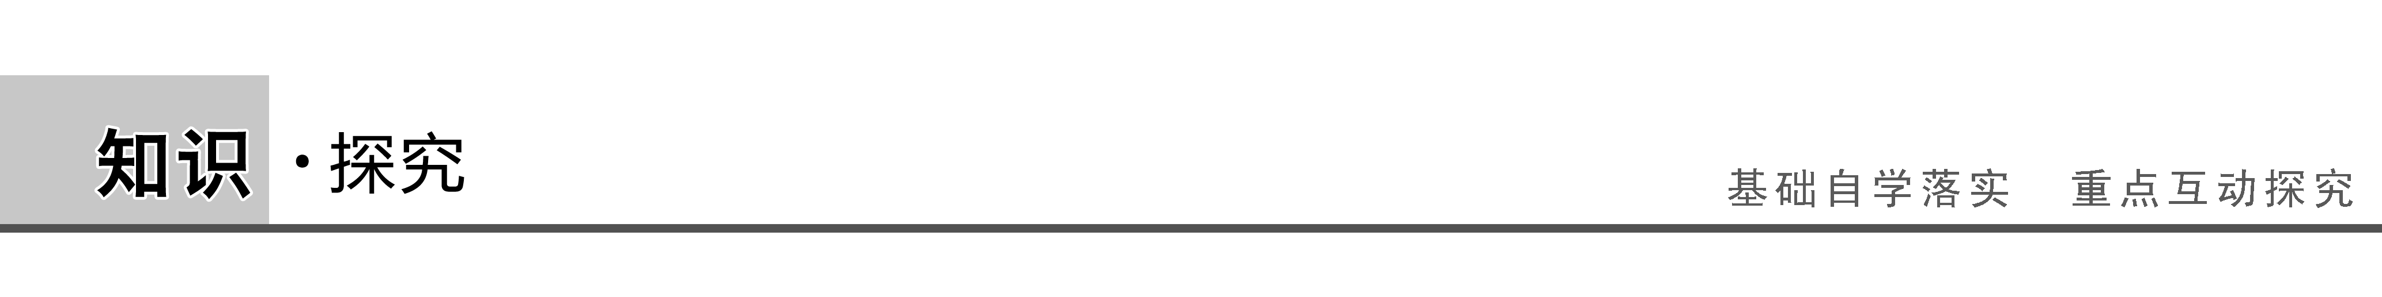

一、闭合电路的欧姆定律

[问题设计]

闭合电路由外电路和内电路组成，用电器、导线组成外电路，电源内部是内电路．已知电源电动势为*E*，内电阻为*r*，外电阻为*R*，设电路中电流为*I*.

1．在外电路中沿着电流方向，电势如何变化？在电源内部电势如何变化？

答案　外电路中，沿电流方向电势降低；内电路中，沿电流方向电势升高．

2．在时间*t*内，外电路和内电路产生的焦耳热各是多少？电源非静电力做功是多少？它们之间有怎样的关系？

答案　外电路产生的焦耳热为*I*2*Rt*，内电路产生的焦耳热为*I*2*rt*，非静电力做功为*EIt*.根据能量守恒定律有：*EIt*＝*I*2*Rt*＋*I*2*rt*.

3．你能进一步得出电路中的电流与电动势*E*、外电阻*R*和内电阻*r*的关系吗？

答案　*E*＝*IR*＋*Ir*或*I*＝

[要点提炼]

1．电源非静电力做功等于内、外电路消耗的电能．

2．闭合电路的欧姆定律

(1)内容：闭合电路的电流跟电源的电动势成正比，跟内、外电路的电阻之和成反比．

(2)公式：*I*＝①

(3)其它两种表达形式：

*E*＝*U*外＋*U*内　②，或写成*E*＝*IR*＋*Ir*③

这就是说，电源的电动势等于内外电路电势降落之和．

[延伸思考]　闭合电路欧姆定律的三种表达形式的适用范围是否相同？

答案　不相同．*I*＝和*E*＝*IR*＋*Ir*只适用于外电路是纯电阻的电路．*E*＝*U*外＋*U*内适用于任何电路．

二、路端电压与负载的关系

[问题设计]

1．在如图1所示的电路中，电源的电动势*E*＝10 V，内电阻*r*＝1 Ω，试求当外电阻分别是3 Ω、4 Ω、7 Ω时所对应的路端电压．通过数据计算，你发现了怎样的规律？再通过公式论证你的结论是否正确．

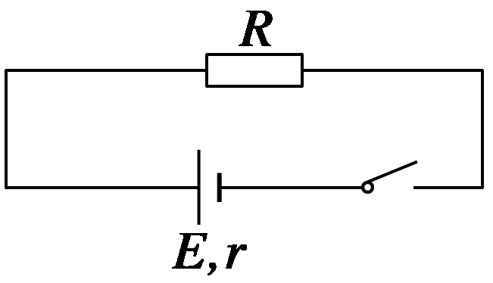

图1

答案　外电压分别为7.5 V、8 V、8.75 V．随着外电阻的增大，路端电压逐渐增大．当外电阻*R*增大时，由*I*＝可知电流*I*减小，路端电压*U*＝*E*－*Ir*增大．

2.如图2所示，以电路中的电流为横轴，路端电压为纵轴，建立路端电压*U*与电流*I*的*U*－*I*图象．图线与纵轴交点的物理意义是什么？纵坐标从零开始时，图线与横轴交点的物理意义是什么？直线斜率绝对值的物理意义又是什么？

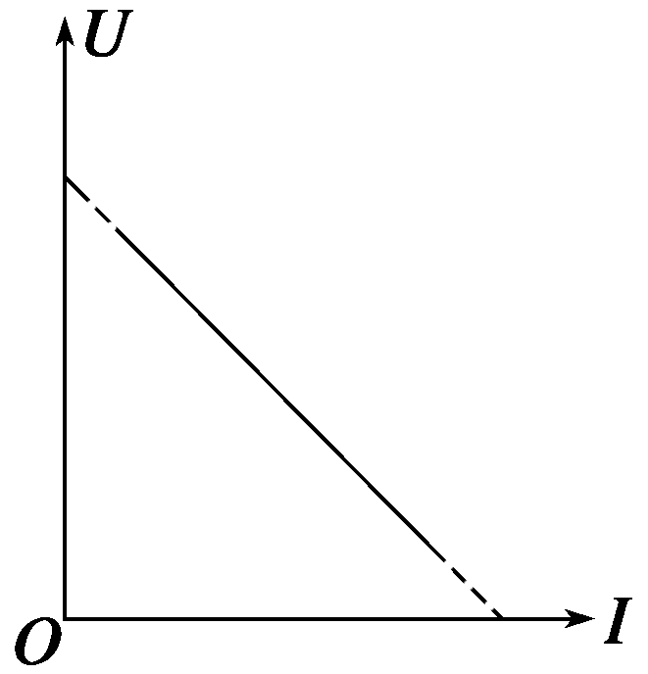

图2

答案　图线与纵轴的交点表示电源的电动势；图线与横轴的交点表示短路电流；图线斜率的绝对值表示电源的内阻，即*r*＝||.

[要点提炼]

1．路端电压的表达式：*U*＝*E*－*Ir*.

2．路端电压随外电阻的变化规律

(1)当外电阻*R*增大时，由*I*＝可知电流*I*减小，路端电压*U*＝*E*－*Ir*增大．

(2)当外电阻*R*减小时，由*I*＝可知电流*I*增大，路端电压*U*＝*E*－*Ir*减小．

(3)两种特殊情况：①当外电路断开时，电流*I*变为0，*U*＝*E*.这就是说，断路时的路端电压等于电源电动势．②当电源两端短路时，外电阻*R*＝0，此时*I*＝.

3.路端电压与电流的关系图象如图3所示．

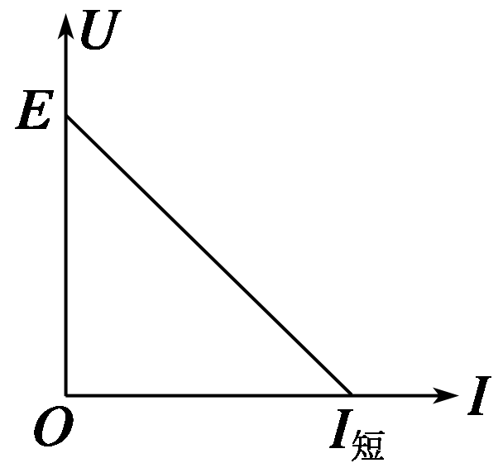

图3

(1)在图象中*U*轴截距表示电源电动势，纵坐标从零开始时，*I*轴截距等于短路电流．

(2)直线斜率的绝对值等于电源的内阻，即内阻*r*＝||.

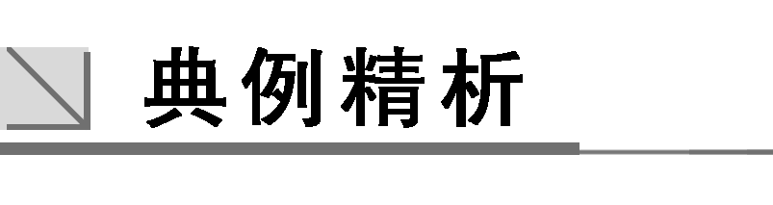

一、闭合电路欧姆定律的应用

例1　如图4所示，电源电动势为6 V，内阻为1 Ω，*R*1＝5 Ω，*R*2＝10 Ω，滑动变阻器*R*3阻值变化范围为0～10 Ω，求电路中的总电流的变化范围．

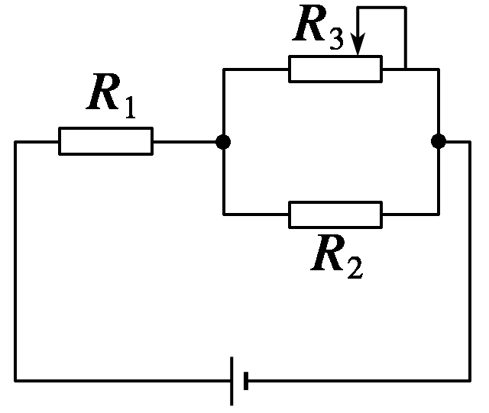

图4

解析　当*R*3阻值为零时，*R*2被短路，外电阻最小，电流最大．

*R*外＝*R*1＝5 Ω，

*I*＝＝ A＝1 A.

当*R*3阻值为10 Ω时，

外电阻最大，电流最小．

*R*并＝＝5 Ω，*R*外′＝*R*1＋*R*并＝10 Ω，

*I*′＝＝ A≈0.55 A.

答案　0.55～1 A

二、*U*－*I*图象的理解和应用

例2　如图5所示为某一电源的*U*－*I*图线，由图可知(　　)

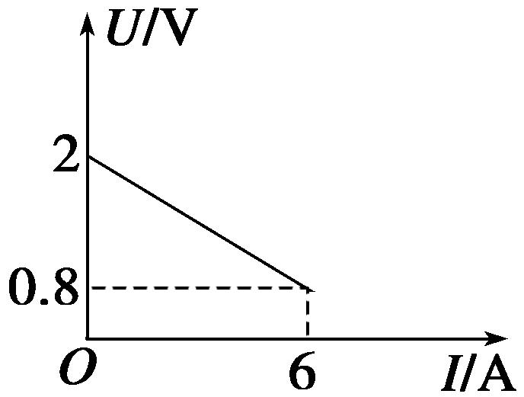

图5

A．电源电动势为2 V

B．电源内电阻为Ω

C．电源短路时电流为6 A

D．电路路端电压为1 V时，电路中电流为5 A

解析　在本题的*U*－*I*图线中，纵轴截距表示电源电动势，A正确；横轴截距表示短路电流，C错误；图线斜率的绝对值表示电源的内电阻，则*r*＝ Ω＝0.2 Ω，B错误；当路端电压为1 V时，内电阻分得的电压*U*内＝*E*－*U*外＝2 V－1 V＝1 V，则电路中的电流*I*＝＝ A＝5 A，D正确．

答案　AD

针对训练　如图6所示，为闭合电路中两个不同电源的*U*－*I*图象，则两电源的电动势和内阻的关系为(　　)

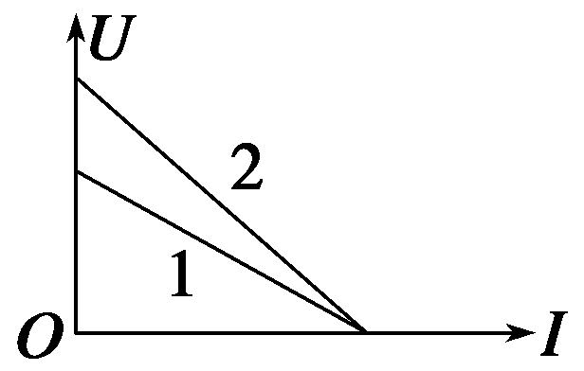

图6

A．*E*1<*E*2　*r*1>*r*2

B．*E*1＝*E*2　*r*1＝*r*2

C．*E*1<*E*2　*r*1<*r*2

D．*E*1>*E*2　*r*1<*r*2

答案　C

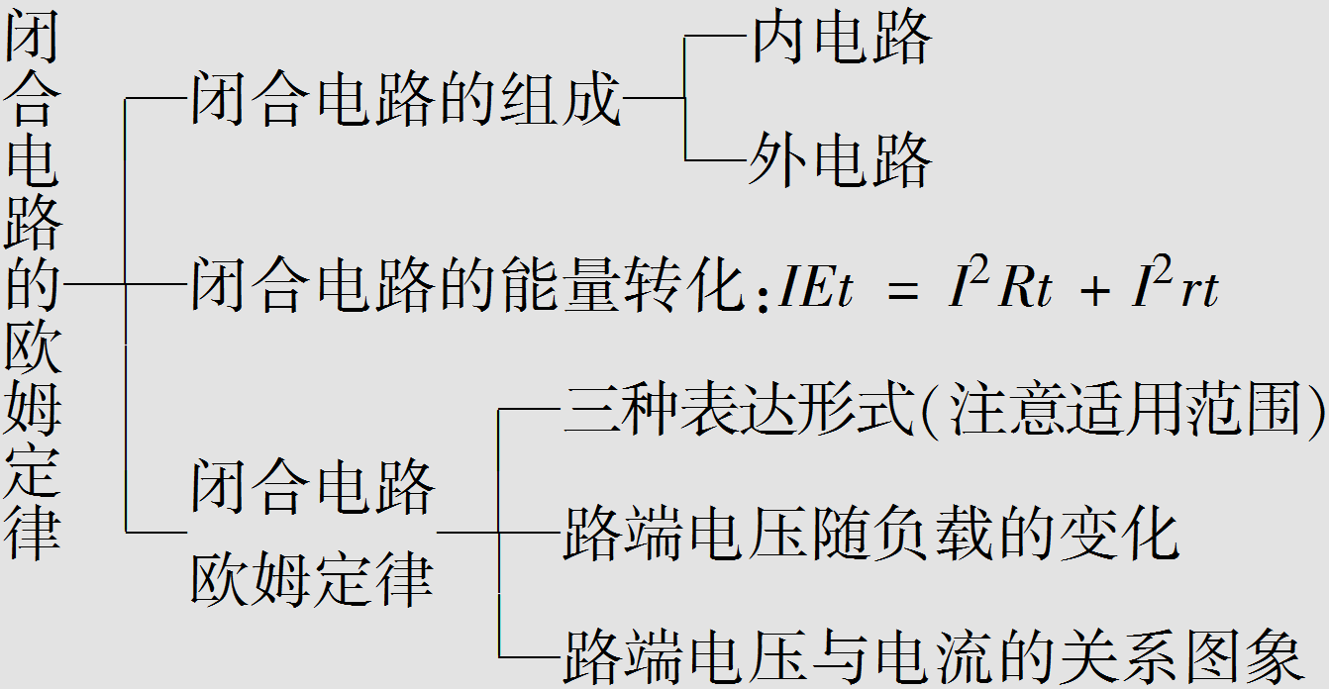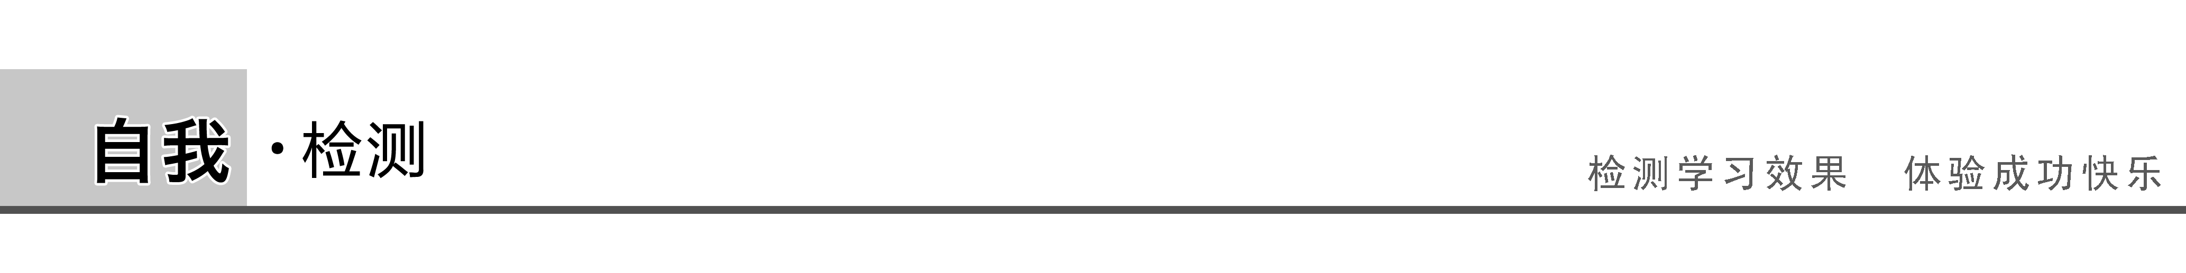

1．(闭合电路欧姆定律的理解)若*E*表示电动势，*U*表示外电压，*U*′表示内电压，*R*表示外电路的总电阻，*r*表示内电阻，*I*表示电流，则下列各式中正确的是(　　)

A．*U*′＝*IR* B．*U*′＝*E*－*U*

C．*U*＝*E*＋*Ir* D．*U*＝*E*

答案　BD

2．(闭合电路欧姆定律的应用)如图7所示的电路中，把*R*由2 Ω改变为6 Ω时，电流强度减小为原来的一半，则电源的内电阻应为(　　)

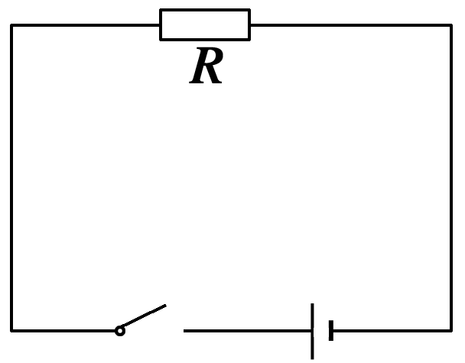

图7

A．4 Ω B．8 Ω

C．6 Ω D．2 Ω

答案　D

解析　根据闭合电路欧姆定律*E*＝*I*(*R*＋*r*)，当*R*＝2 Ω时，*E*＝*I*(2＋*r*)；当*R*＝6 Ω时，*E*＝(6＋*r*)，解得*r*＝2 Ω，故选D.

3．(路端电压与负载的关系)对于电动势和内阻确定的电源的路端电压，下列说法正确的是(*I*、*U*、*R*分别表示干路电流、路端电压和外电阻)(　　)

A．*U*随*R*的增大而减小

B．当*R*＝0时，*U*＝0

C．当电路断开时，*I*＝0，*U*＝0

D．当*R*增大时，*U*也会增大

答案　BD

4．(电源*U*－*I*图象的理解和应用)如图8所示为闭合电路中两个不同电源的*U*－*I*图象，则下列说法中正确的是(　　)

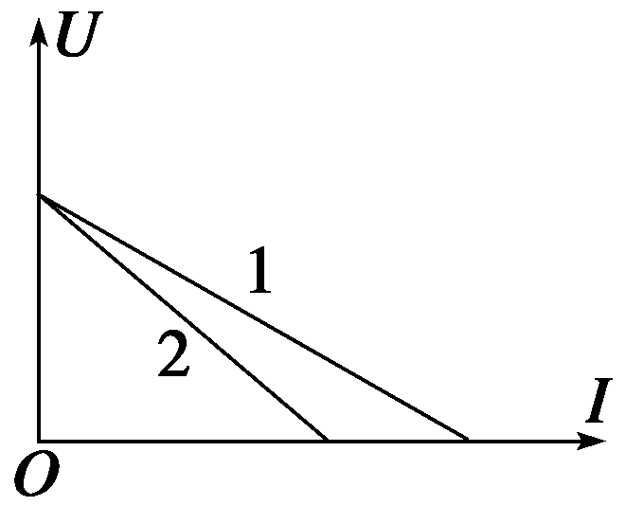

图8

A．电动势*E*1＝*E*2，短路电流*I*1>*I*2

B．电动势*E*1＝*E*2，内阻*r*1>*r*2

C．电动势*E*1>*E*2，内阻*r*1>*r*2

D．当工作电流变化量相同时，电源2的路端电压变化较大

答案　AD

解析　由闭合电路的欧姆定律得*E*＝*U*＋*Ir*.当*I*＝0时电动势*E*等于路端电压*U*，即*U*－*I*图线和*U*轴的交点就是电源电动势，由题图知，两电源的电动势相等．当*U*＝0时*I*＝，*U*－*I*图线和*I*轴的交点就是短路电流，由题图知*I*1>*I*2，A正确．而*r*＝||，即图线的斜率的绝对值表示电源的内阻，由题图知*r*1<*r*2，B、C错误．当工作电流变化量相同时，因为*r*1<*r*2，电源2内电压变化较大，由闭合电路的欧姆定律*E*＝*U*外＋*U*内，可知电源2的路端电压变化较大，D正确．

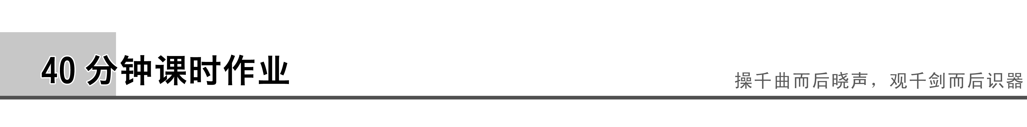

题组一　闭合电路欧姆定律的理解

1．在闭合电路中，下列叙述正确的是(　　)

A．闭合电路中的电流跟电源电动势成正比，跟整个电路的电阻成反比

B．当外电路断开时，路端电压等于零

C．当外电路短路时，电路中的电流无穷大

D．当外电阻增大时，路端电压也增大

答案　AD

2．在已接电源的闭合电路里，关于电源的电动势、内电压、外电压的关系，下列说法正确的是(　　)

A．若外电压增大，则内电压增大，电源电动势也会随之增大

B．若外电压减小，内电阻不变，内电压也就不变，电源电动势必然减小

C．若外电压不变，则内电压减小，电源电动势也会随内电压减小

D．若外电压增大，则内电压减小，电源的电动势始终等于二者之和

答案　D

题组二　闭合电路欧姆定律的简单应用

3.如图1所示，当开关S断开时，电压表示数为3 V，当开关S闭合时，电压表示数为1.8 V，则外电阻*R*与电源内阻*r*之比为(　　)

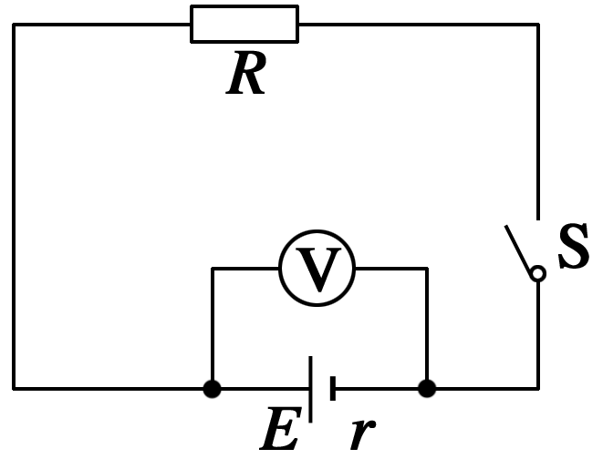

图1

A．5∶3 B．3∶5

C．2∶3 D．3∶2

答案　D

解析　S断开时，电压表的示数等于电源的电动势，即：*E*＝3 V．S闭合时，*U*外＝1.8 V，所以*U*内＝*E*－*U*外＝1.2 V．因*U*外＝*IR*，*U*内＝*Ir*，所以*R*∶*r*＝*U*外∶*U*内＝1.8∶1.2＝3∶2.

4．一太阳能电池板，测得它的开路电压为800 mV，短路电流为40 mA.若将该电池板与一阻值为20 Ω的电阻连成一闭合电路，则它的路端电压是(　　)

A．0.10 V B．0.20 V

C．0.30 V D．0.40 V

答案　D

解析　由已知条件得：*E*＝800 mV.

又因*I*短＝，

所以*r*＝＝ Ω＝20 Ω.

所以*U*＝*IR*＝*R*＝×20 mV＝400 mV

＝0.40 V，选项D正确．

5．有两个阻值相同都为*R*的电阻，串联起来接在电动势为*E*的电源上，通过每个电阻的电流为*I*，若将这两个电阻并联起来，仍接在该电源上，此时通过一个电阻的电流为，则该电源的内阻是(　　)

A．*R* B. C．4*R* D.

答案　C

解析　由闭合电路欧姆定律得，两电阻串联时*I*＝，两电阻并联时*I*＝·，解得*r*＝4*R*，故选C.

6.如图2所示，已知*R*1＝*R*2＝*R*3＝1 Ω.当开关S闭合后，电压表的读数为1 V；当开关S断开后，电压表的读数为0.8 V，则电源的电动势等于(　　)

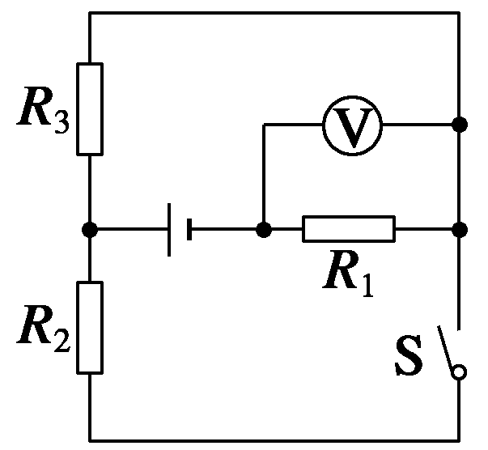

图2

A．1 V B．1.2 V

C．2 V D．4 V

答案　C

解析　当S闭合时，*I*＝＝ A＝1 A，故有*E*＝*I*(1.5＋*r*)；当S断开时，*I*′＝＝0.8 A，故有*E*＝*I*′(2＋*r*)，解得*E*＝2 V，C正确．

题组三　*U*－*I*图象的应用

7．如图3为*a*、*b*两个电源路端电压随通过电源电流变化的曲线，由图可知(　　)

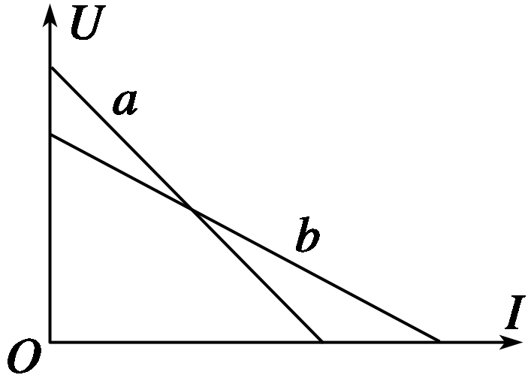

图3

A．电源*a*的内电阻较小，电动势较大

B．电源*a*的内电阻较大，电动势较大

C．电源*b*的内电阻较大，电动势较小

D．电源*b*的内电阻较大，电动势较大

答案　B

解析　*U*－*I*图象与纵坐标的截距表示电源电动势，所以*Ea*>*Eb*，图象的斜率表示电源的内阻，所以*ra*>*rb*，故B正确．

8.如图4所示为两个独立电路*A*和*B*的路端电压与其总电流*I*的关系图线，则(　　)

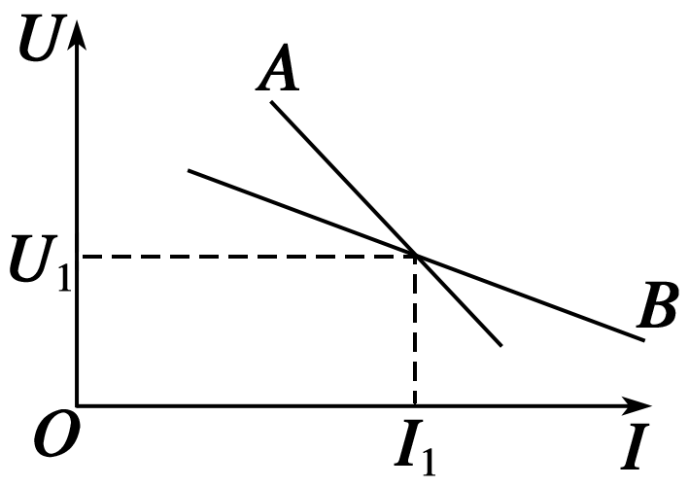

图4

A．路端电压都为*U*1时，它们的外电阻相等

B．电流都是*I*1时，两电源内电压相等

C．电路*A*的电源电动势大于电路*B*的电源电动势

D．*A*中电源的内阻大于*B*中电源的内阻

答案　ACD

解析　在路端电压与总电流的关系图线(*U*—*I*)中，图线在*U*轴上的截距表示电源电动势*E*，图线斜率的绝对值表示电源的内阻，可见*EA*>*EB*，*rA*>*rB*.图中两直线的交点坐标为(*I*1，*U*1)，由*R*＝可知，路端电压都为*U*1时，它们的外电阻相等．由*U*′＝*Ir*可知，电流都是*I*1时，因*r*不相等，故两电源内电压不相等．所以选项A、C、D正确．

9．电路图如图5甲所示，若电阻*R*阻值未知，电源电动势和内阻也未知，电源的路端电压*U*随电流*I*的变化图线及外电阻的*U*—*I*图线分别如图乙所示，求：

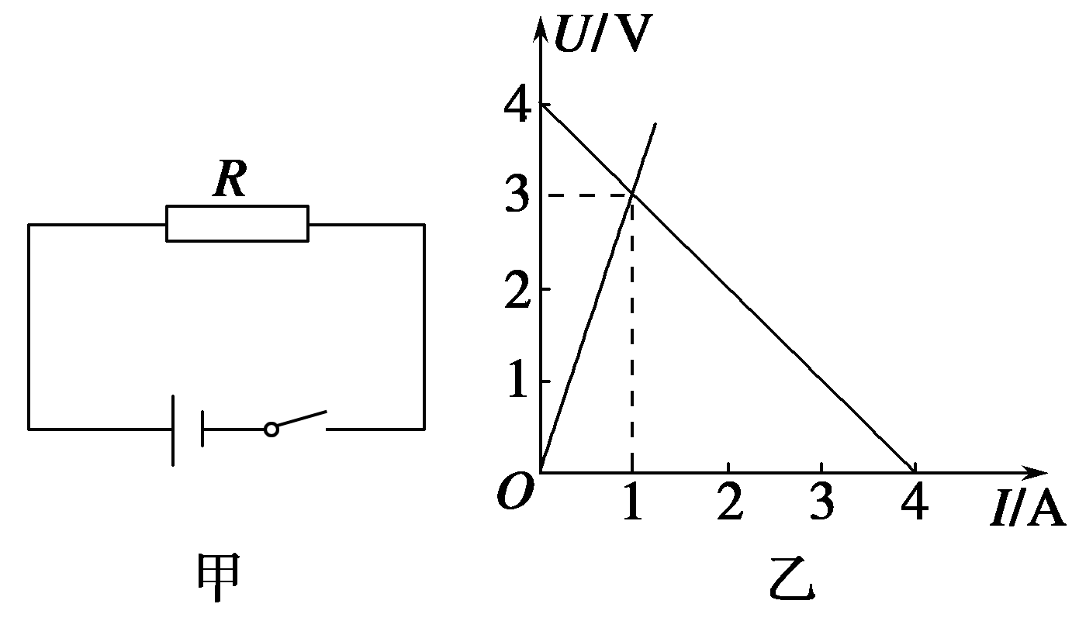

图5

(1)电源的电动势和内阻；

(2)电源的路端电压；

(3)电源的输出功率．

答案　(1)4 V　1 Ω　(2)3 V　(3)3 W

解析　(1)由题图乙所示*U*—*I*图线知：电源电动势*E*＝4 V，短路电流*I*短＝4 A，故内阻*r*＝＝1 Ω.

(2)由题图知：电源与电阻构成闭合回路时对应路端电压*U*＝3 V.

(3)由题图知：*R*＝3 Ω，故*P*出＝*I*2*R*＝3 W.

题组四　综合应用

10.如图6所示的电路中，当开关S接*a*点时，标有“5 V　2.5 W”的小灯泡L正常发光，当开关S接*b*点时，通过电阻*R*的电流为1 A，此时电阻*R*两端的电压为4 V．求：

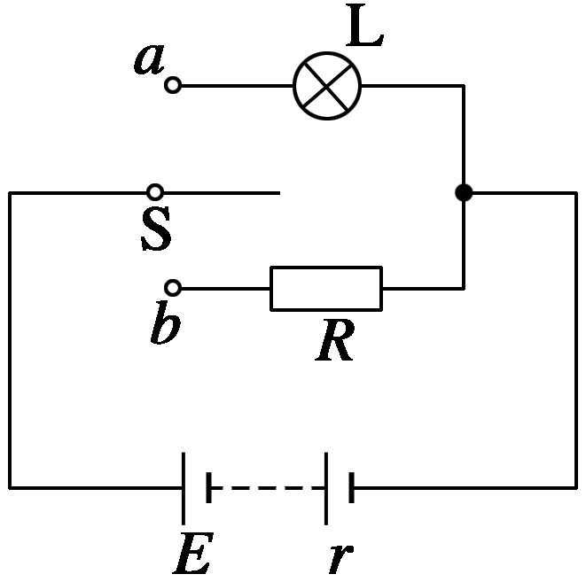

图6

(1)电阻*R*的阻值；

(2)电源的电动势和内阻．

答案　(1)4 Ω　(2)6 V　2 Ω

解析　(1)电阻*R*的阻值为

*R*＝＝ Ω＝4 Ω.

(2)当开关接*a*时，有*E*＝*U*1＋*I*1*r*，

又*U*1＝5 V，*I*1＝＝ A＝0.5 A.

当开关接*b*时，有*E*＝*U*2＋*I*2*r*，

又*U*2＝4 V，*I*2＝1 A，联立解得*E*＝6 V，*r*＝2 Ω.

11．如图7所示电路中，电源电动势*E*＝12 V ，内电阻*r*＝1.0 Ω，电阻*R*1＝9.0 Ω，*R*2＝15 Ω，电流表A示数为0.40 A ，求电阻*R*3的阻值和它消耗的电功率．

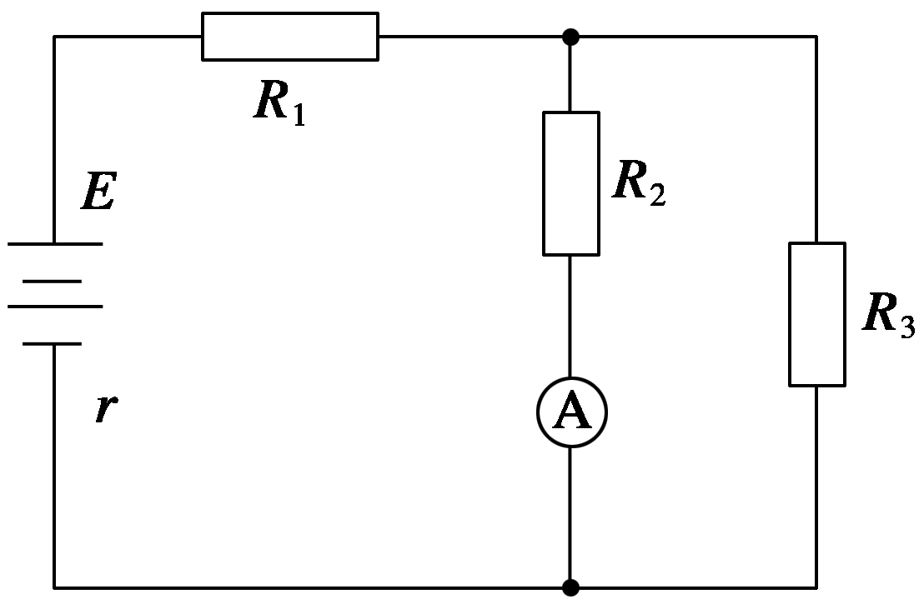

图7

答案　30 Ω　1.2 W

解析　*R*2两端电压为：*U*2＝*I*2*R*2＝0.4×15＝6 V

内阻*r*及*R*1两端电压为：*U*＝*E*－*U*2＝12－6＝6 V

干路中电流为：*I*＝＝0.6 A

*R*3中电流为：*I*3＝*I*－*I*2＝0.2 A

*R*2和*R*3并联，电压相等即*U*2＝*U*3＝6 V

*R*3阻值为：*R*3＝＝30 Ω

*R*3功率为：*P*3＝*U*3*I*3＝1.2 W

12.如图8所示电路中，电源电动势*E*＝12 V，内阻*r*＝2 Ω，*R*1＝4 Ω，*R*2＝6 Ω，*R*3＝3 Ω.

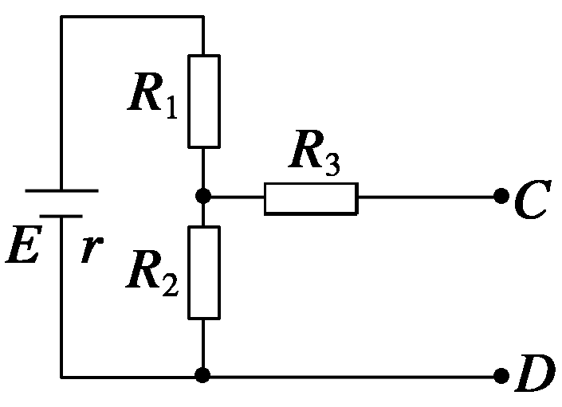

图8

(1)若在*C*、*D*间连一个理想电压表，其读数是多少？

(2)若在*C*、*D*间连一个理想电流表，其读数是多少？

答案　(1)6 V　(2)1 A

解析　(1)若在*C*、*D*间连一个理想电压表，根据闭合电路欧姆定律，有*I*1＝＝ A＝1 A.

理想电压表读数为*U*V＝*I*1*R*2＝6 V.

(2)若在*C*、*D*间连一个理想电流表，这时电阻*R*2与*R*3并联，并联电阻大小*R*23＝＝ Ω＝2 Ω

根据闭合电路欧姆定律，有

*I*2＝＝ A＝1.5 A.

理想电流表读数为*I*′＝*I*2＝×1.5 A＝1 A.